**Mintafeladat - Backend programozás – NL**

1. Hozzon létre mappát Ön neve szerint „Vezetéknév_Keresztnév” formában! Ez a mappa lesz az Ön **vizsgamappája.**
2. Backend szerverének futtatásakor hozzon létre kapcsolatot az adatbázis-szerverrel! A kapcsolódáshoz szükséges paramétereket az adatbázis kiszolgáló fajtája szerint a connect.txt forrásállományban találja. (1pont)
3. Hozzon létre a **recipes** táblához modellt (sémát) a következő minta és leírás szerint!

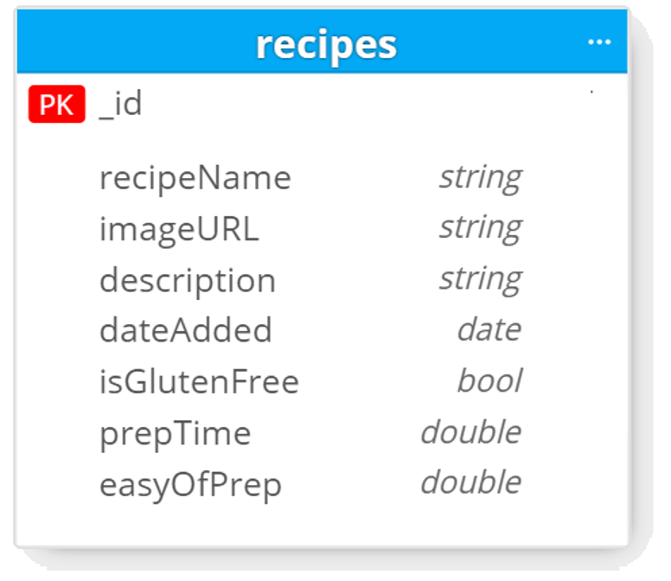

* Definiáljon elsődleges kulcsot, mely az id vagy _id azonosítót kapja! (1pont)
* A tábla mezőit és adattípusait az ábra szerint hozza létre a modellben! (1pont)

1. A dateAdded mező alapértelmezett értéke az aktuális dátum legyen, ha az nem kerül megadásra! (1pont)
2. A modellben ellenőrizze, hogy az easyOfPrep mezőbe csak 1-5 közötti érték kerülhessen! (1pont)
3. Készítsen végpontot a /recipes route-al, mely használatával **post** típusú kéréssel új receptet tud rögzíteni az adatbázisban! (1pont)
4. Készítsen a receptek kontrollerben végpontokat és hozzájuk metódusokat (handlers), melyek használatával **get** típusú kéréssel:

* lekérdezi a /recipes route-al az összes rekordot (dokumentumot) a receptek táblából és válaszüzenetben visszaadja őket! (1pont)
* lekérdezi a /recipes/:id route-al a megadott azonosítójú receptet és válaszüzenetben visszaadja minden adatát! (1pont)
* leszűri a /recipes/:keyword/:orderby/:direction route-al azokat a recepteket, melyekben a megadott kulcsszó szerepel a recept nevében vagy a recept leírásában! (1pont) Az eredménysorok a megadott rendezési feltételek (orderby-mező, direction-irány[ASC, DESC]) szerint kerüljenek a válaszüzenetbe! (1pont)

1. Készítsen végpontot a /recipes/:id route-al, mely használatával **patch** típusú kéréssel egy magadott azonosítójú receptet tud módosítani! (1pont)
2. Készítsen végpontot a /recipes/:id route-al, mely használatával **delete** típusú kéréssel egy magadott azonosítójú receptet törölni tud! (1pont)
3. Azoknál a végpontoknál, ahol egy recept azonosítóját kell megadni, ellenőrizze, hogy az létezik-e a receptek között! Ha az azonosító nem létezik, akkor „*Recipe with ${id} not found*” válaszüzenetet és a 404-es státuskódot küldje válaszként! (1pont)
4. Új rekord (dokumentum) hozzáadásánál ellenőrizze a kérés (body) mezőit, hogy a modellben meghatározott paramétereknek (mezőazonosítók, adattípusok, URL ellenőrzés) megfelelnek-e! Hiba esetén jelezze válaszüzenetben a hibát/hibákat és ne történjen meg a rekord rögzítése! (1pont)
5. Hozzon létre **Thunder Client** kollekciót “Vezetéknév_Keresztnév” néven melyben az Ön által létrehozott útvonalakat ellenőrzi! Exportálja a kollekciót a vizsgamappába “Vezetéknév_Keresztnév.json” néven! (1pont)
6. **Vizsgamappáját** tömörítve másolja a “Z:” megható főkönyvtárába! (vezetéknév_keresztnév.ZIP néven) Tömörítés előtt törölje a felesleges állományokat! **Ügyeljen arra, hogy feladatmegoldást tartalmazó mappát/állományt ne töröljön!**